Plano de Testes
____________________________________________________________________________________________________________________________________________________________________________________________________________________________________________________________________________
SENAI

Índice

01 – Objetivos
02 – Escopo
03 – Teste de Função de Busca: Curso
04 – Tipos de Teste
05 – Ferramentas
06 – Recursos (Sistema)
07 – Cronograma
08 – Resultados

01 Objetivos

Esse documento resume o Plano de Testes da plataforma SENAI-SP e do site E-Players, é composto dos seguintes objetivos:
Testar a função/usabilidade de Navegação e Busca da página: SENAI-SP
Testar a função/usabilidade da função Login da página: E-Players
Descrever as estratégias de teste empregadas
Identificar falhas e recomendar resolução de possíveis problemas
Listar todos os elementos resultantes do projeto de testes

02 Escopo

Os testes realizados na plataforma SENAI-SP serão os testes de análise da navegabilidade, verificando a interação do usuário com a plataforma:

Objetivo: Verificar o comportamento da funcionalidade de busca de cursos

Os testes realizados na plataforma E-Players serão de análise da usabilidade da função login, verificando a interação do usuário com a plataforma:
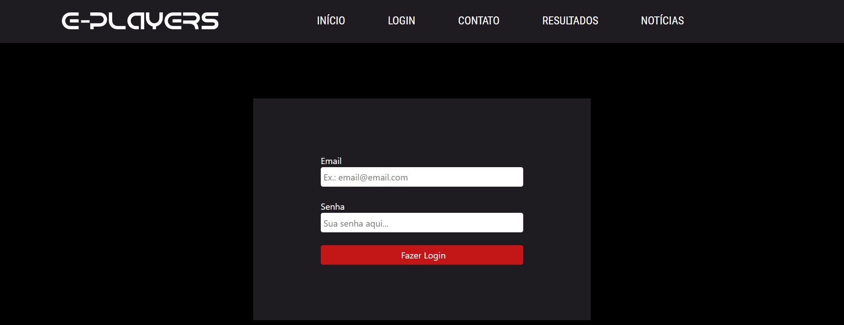
Objetivo: Verificar o comportamento de entrada de dados para login

03 Teste da Função de Busca

Na página inicial da plataforma SENAI SP deve-se interagir com o campo de busca, procurar o termo “programação”, e verificar o retorno dessa busca, que deve retornar cursos com esta palavra-chave, sem anormalidades.
Na página inicial da plataforma E-PLAYERS deve-se interagir primeiro com aba Login, em seguida testar a entrada de E-mail e Senha para verificar o retorno esperado de entrada do usuário.

04 Tipos de Teste

Os tópicos abaixo são definidos como funções específicas que um usuário final do sistema é suposto de executar ao usar a aplicação, tais como adicionar ou modificar uma dada informação.
Objetivo do Teste | A navegação através dos alvos de teste acontece como o esperado, sem apresentar nenhum erro
Objetivo do Teste | A entrada dos dados de login acontecem de forma esperada, sem apresentar erros
Objetivo do Teste | Objetos e características da janela, tais como menus, tamanho, posição, estado e foco conformam-se aos padrões.
Técnica | Criar ou modificar os testes para cada janela para verificar a navegação e os estados de objeto apropriados para cada janela e objetos da aplicação.
Critério de Finalização: | É verificado se cada janela permanece consistente e dentro dos padrões aceitáveis.

05 Ferramentas
As seguintes ferramentas serão empregadas para esse projeto:
Etapa | Ferramenta | Proprietário
Planejamento de Teste | Microsoft Office Word | Microsoft
Desenho de Teste | Eclipse IDE | Eclipse Foundation
Execução de Teste | Java | Oracle

06 Recursos
Essa seção apresenta os recursos recomendados para o projeto de teste, suas principais responsabilidades, e seus conhecimentos ou conjunto de habilidades.
Recursos do Sistema
Código automatizador de Teste | Java, com Selenium e JUnit
Repositório de Testes | 1 PC para desenvolvimento dos Testes

07 Cronograma
Tarefa | Data de Início | Data de Término
Planejamento | 05 / 10 /2022 | 10 / 10 /2022
Execução | 10 / 10 /2022 | 15 / 10 /2022
Avaliação | 15 / 10 /2022 | 20 / 10 /2022

08 – Resultados
Os resultados preliminares dos testes de usabilidade e funcionalidade obtidos nos testes foram os seguintes:
E-PLAYERS | Não apresenta erros na funcionalidade de Login, fácil acesso e resposta adequada.

SENAI SP | Apresenta erro leve de identificação da palavra-chave, não retornando ao usuário uma resposta satisfatória para a correspondência do elemento. Recomenda-se aprimorar a ferramenta de busca de texto.
